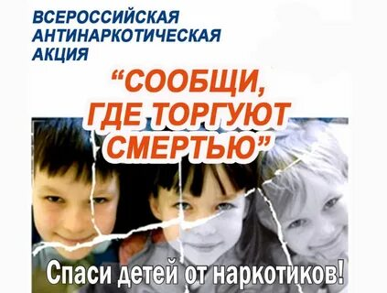

ОТЧЕТ
II ЭТАПА ВСЕРОССИЙСКОЙ АНТИНАРКОТИЧЕСКОЙ АКЦИИ
«СООБЩИ, ГДЕ ТОРГУЮТ СМЕРТЬЮ»
НА ТЕРРИТОРИИ КОТЛУБАНСКОГО СЕЛЬСКОГО ПОСЕЛЕНИЯ

С 17 по 28 октября на территории Котлубанского сельского поселения прошел II этап Всероссийской антинаркотической акции «Сообщи, где торгуют смертью». Целью данной Акции является привлечение общественности к борьбе с незаконным оборотом наркотиков и распространением наркомании, оказание квалифицированной помощи в вопросах лечения и реабилитации наркозависимых.
Информация об Общероссийской антинаркотической акции «Сообщи, где торгуют смертью» размещена на официальном сайте администрации Котлубанского сельского поселения и МКУ « ЦКБ», на досках объявления.
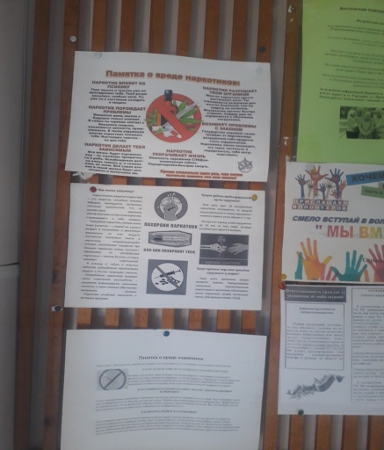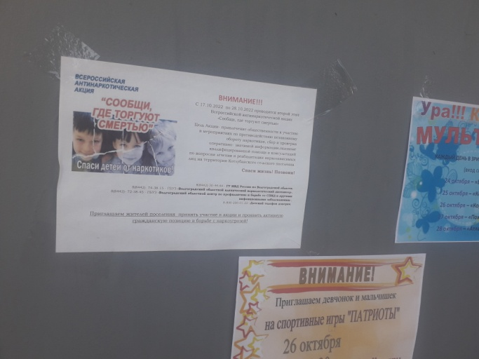
Работниками Дома культуры для подростков и молодежи было проведено 9 мероприятий присутствовало 198 человек.

17.10 –«Нет-наркотикам!»
Беседа, направленная на профилактику наркомании и пропаганду здорового образа жизни. Целью мероприятия было предостеречь молодежь от употребления наркотиков. Присутствовало 12 человек.
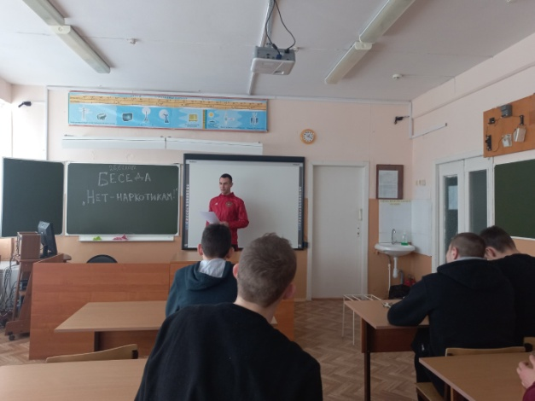

18.10 « Я выбираю спорт»-спортивно-игровая программа.
С целью привития любви к спорту и здоровому образу жизни в Доме культуры прошла спортивно-игровая программа. Это мероприятие провели между двумя командами, в ходе которого ребята состязались в силе, ловкости, смекалке и быстроте. Интересно прошли конкурсы с обручами и мячом. Очень понравились ребятам такие игры, как: вышибалы, почтальон. Победила команда "Патриоты". От всего этого ребята получили заряд бодрости и энергии. Присутствовало 30 чел.

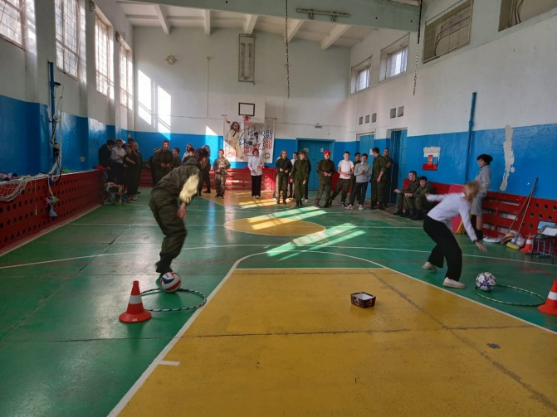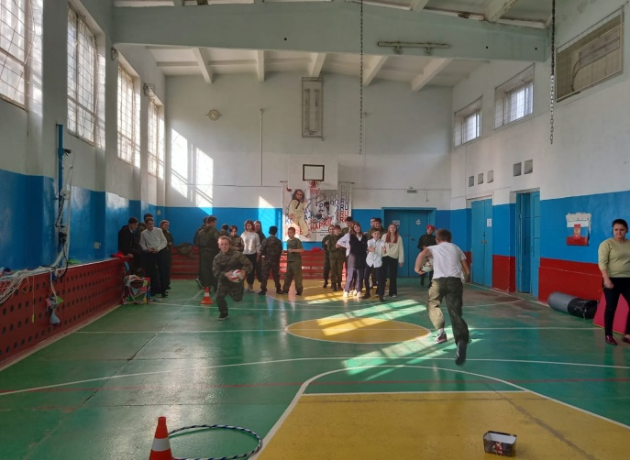
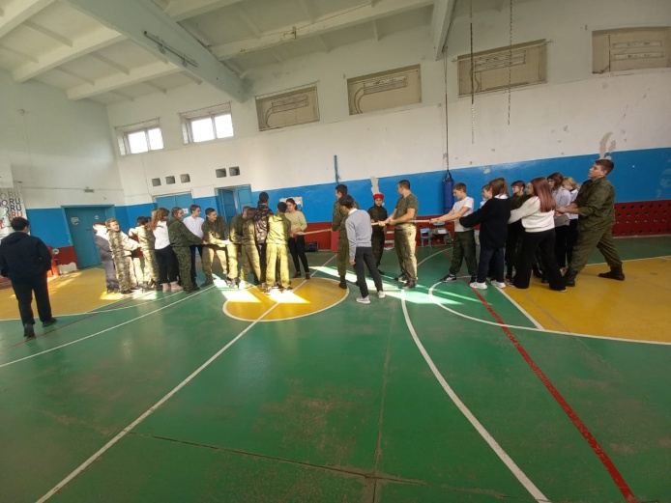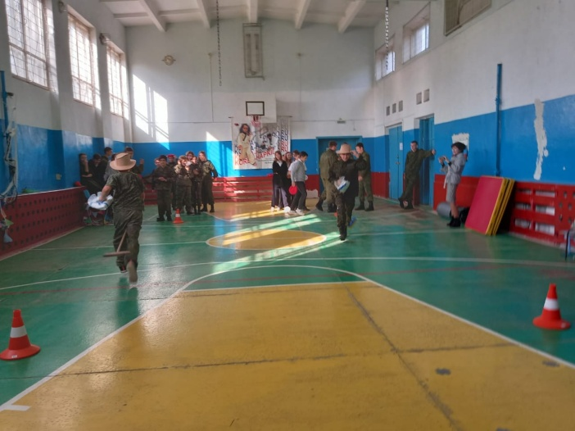
18.10 - Показ тематических роликов.
Перед началом сеансов была проведена беседа по профилактике наркомании ( «Как работают наркотики», «Вся правда о наркотиках», «Выбор в пользу жизни»). Работники ДК показали котлубанским ребятам несколько познавательных роликов о вреде наркотиков. Ребята с удовольствием смотрели мини-фильмы, а после активно обсуждали получившую информацию. Всего присутствовало 23 человека.
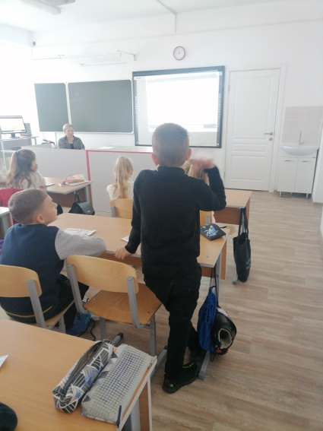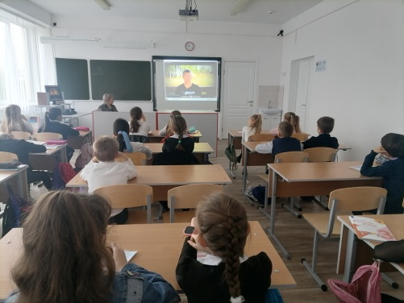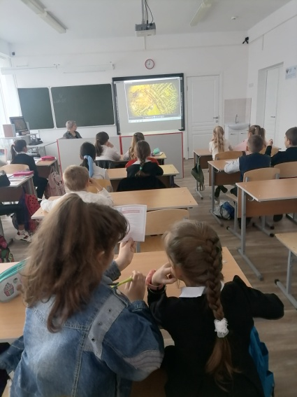

19.10 - Тематический час – «Наркотики: путешествие туда без обратно»
Работники Дома Культуры посетили школу п.Котлубань и провели с ребятами тематический час – «Наркотики: путешествие туда без обратно». Специалисты показали ребятам презентацию, а так же провели беседу, ребята активно принимали участие в диалоге, задавали много интересных вопросов и отвечали на поставленные. Мероприятие прошло очень познавательно для ребят, они узнали много нового. Так же детям вручались памятки «НЕТ наркотикам». Всего присутствовало 23 человека.
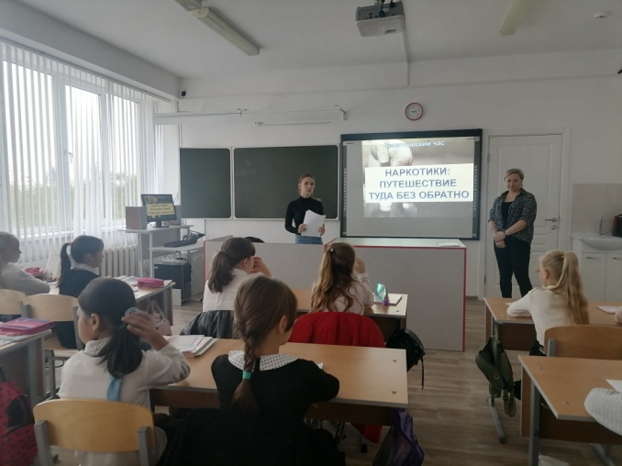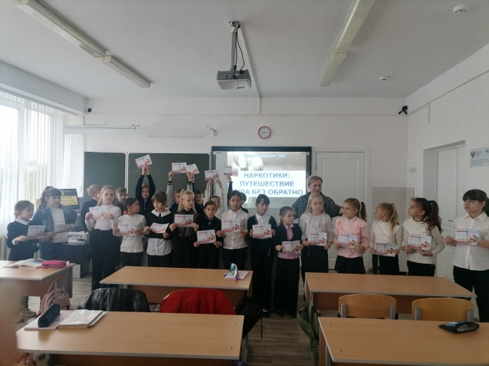
20.10- Веселые старты «Мы против наркотиков».
В ДК в спортивном зале прошли веселые старты «Мы против наркотиков». Целью мероприятия является пропаганда здорового образа жизни, формирование у детей негативного отношения к вредным привычкам, распространение идей активного и здорового образа жизни. На мероприятии соревновались две команды, школьники проходили различные спортивные эстафеты, где показали отличные результаты. В конце соревнований дети получили сладкие призы. Всего присутствовало 14 человек
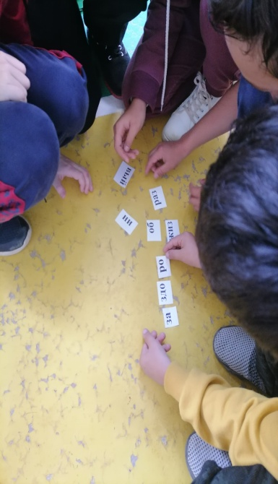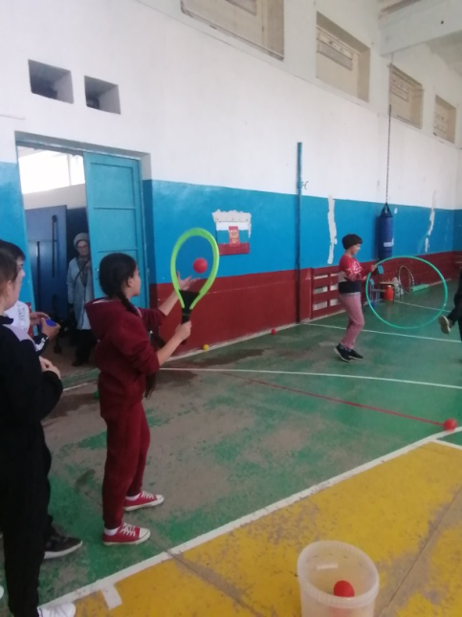 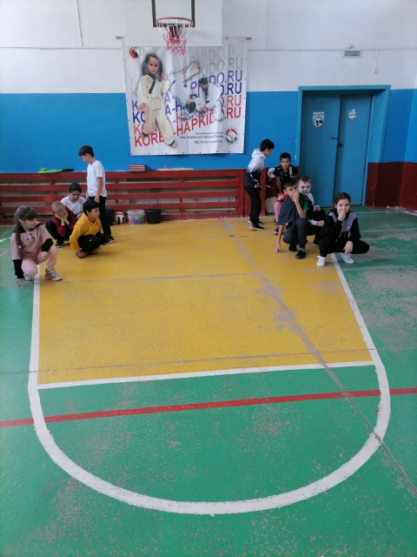

21.10 -Анкетирование «Нужен ли нам здоровый образ жизни?», «Что я знаю о курении»
Работниками Дома культуры для учащихся 6 классов организовано анкетирование «Нужен ли нам здоровый образ жизни?»
«Что я знаю о курении», ответили на вопросы теста «Курение: мифы и реальность», сделали попытку защитить свои убеждения. Проведенный тренинг позволил подросткам задуматься о том стоит ли курить и все пришли к единому мнению, что физкультура и спорт гораздо эффективнее лекарства. Всего присутствовало 15 человек.

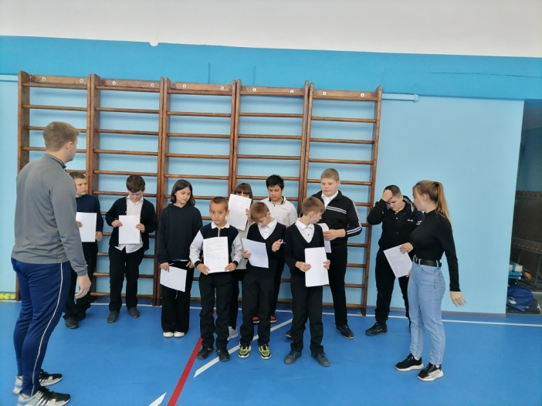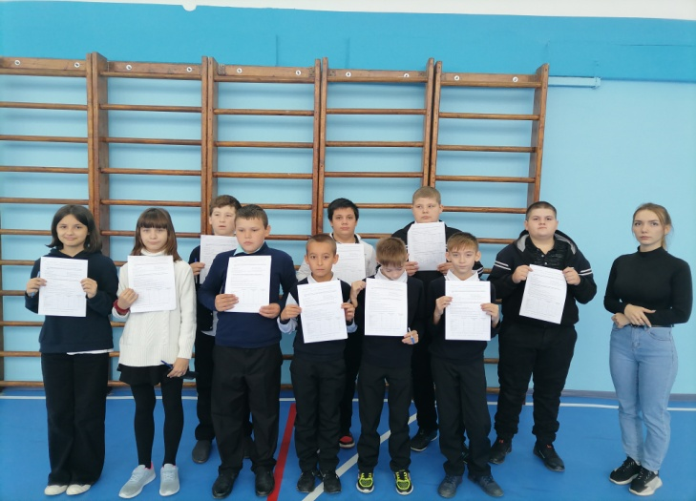

24.10- Раздача наглядной агитации «Профилактика наркомании среди молодежи»
Молодежь, являясь самой прогрессивной и перспективной частью населения, в то же время оказывается самой незащищенной перед реальными угрозами современности, главной из которых является наркомания. Важным направлением профилактики наркомании является вовлечение родителей в процесс противодействия наркотизации молодого поколения, оказание помощи в вопросах профилактики наркозависимости, информирование. Работники ДК в этот день раздавали листовки на площади ДК, магазинах не только подросткам и молодым людям, а также родителям детей и кратко беседовали с ними. Всего раздали 50 листовок.
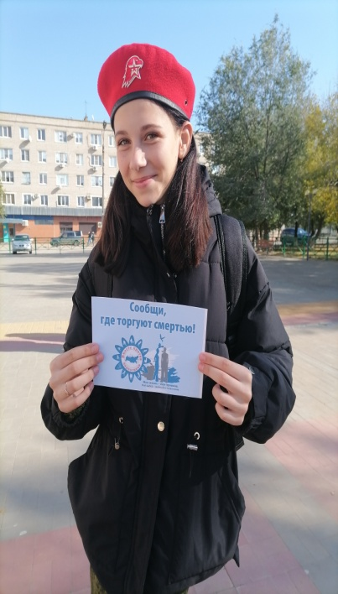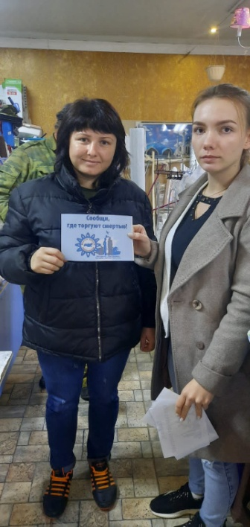

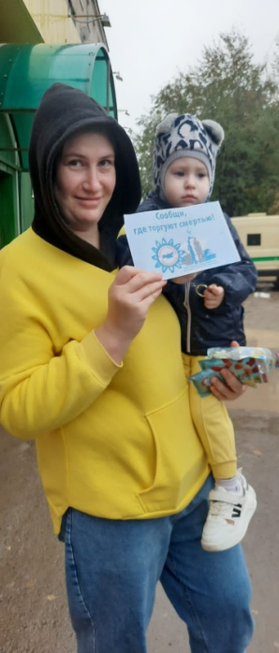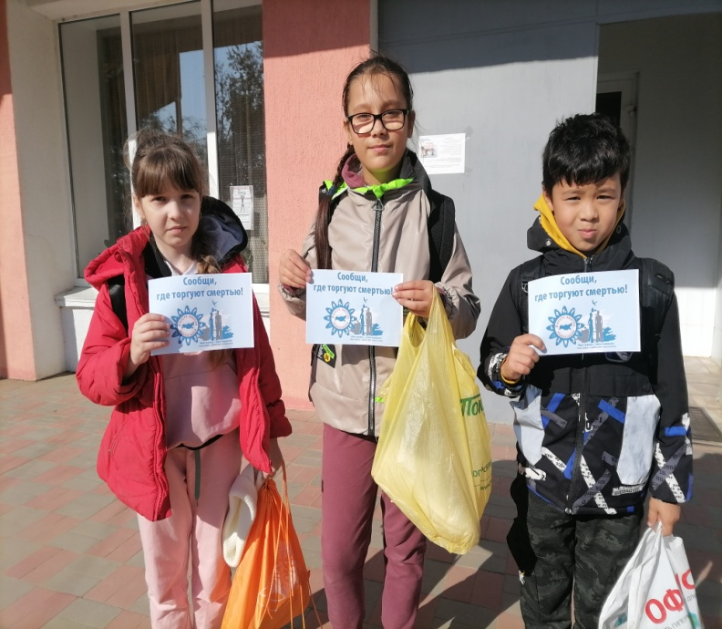
25.10 – Тренинг « Спайс.net. в чем вред курительных смесей».
В Доме культуры среди подростков школьного возраста состоялся тренинг. Его цель – предоставление возможности подросткам самим разобраться в таких вопросах как:
- насколько вредно курение?
- является ли курение показателем взросления?
- вредно ли курение для окружающих?
- как курение влияет на здоровье человека?
- почему люди зная о вреде курения, продолжают курить?
- определить, почему люди курят и почему они не могут избавиться от этой вредной привычки.
Участники тренинга приняли участие в анкетировании «Что я знаю о курении», ответили на вопросы теста «Курение: мифы и реальность», сделали попытку защитить свои убеждения. Проведенный тренинг позволил подросткам задуматься о том стоит ли курить. Присутствовало 15 чел.

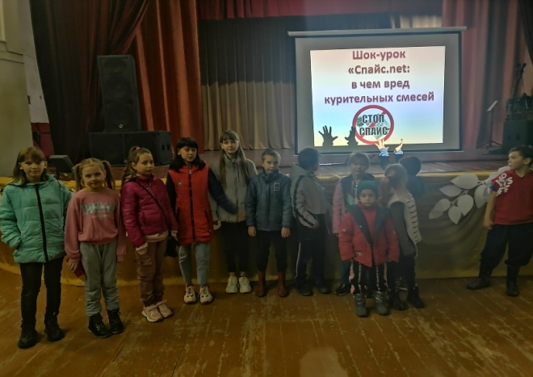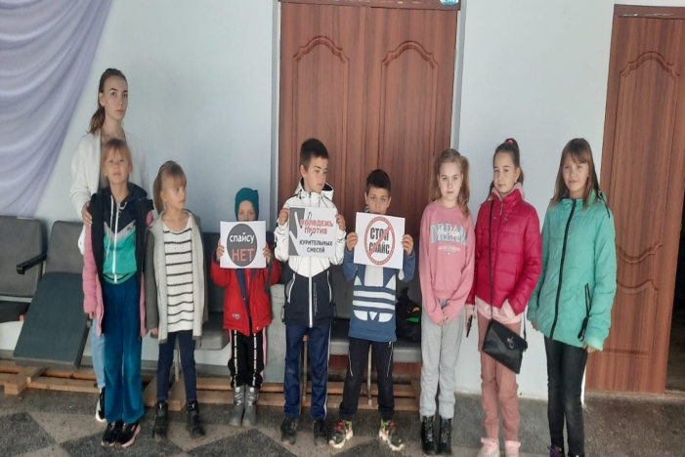
26.10- В рамках акции «Мы за здоровый образ жизни».
В Доме культуры провели беседу на тему «Мы за ЗОЖ». О вреде алкоголя для подростков следует говорить как можно чаще, потому что этот вред очень велик. Спиртное пагубно влияет и на внутренние органы юных людей. Беседу провела Юлия Толмачева, она рассказала детям, как пагубно действует алкоголь на организм человека, как из-за пива люди (а особенно детский организм) привыкает к алкоголю и человек становится алкоголиком. Алкоголизм это болезнь нашего общества и надо нам бороться с ней. И надо начинать с самих себя и увлекать за собой других. Присутствовало-16 чел.
